Термостабилизатор для паяльника

http://radio-gl.narod.ru/constr/other/term_st/term_st.htm

В этой статье предлагается очень интересная идея - использовать в качестве термодатчика системы стабилизации температуры жала электропаяльника его нагревательную обмотку. Реализация идеи позволяет термостабилизировать паяльник без его переделки. Устройство можно использовать для стабилизации температуры и других нагревательных приборов.
Те радиолюбители, которые пользуются электропаяльниками заводского изготовления, для регулирования температуры их жала обычно применяют ручной регулятор мощности, а не термостабилизатор. Оно и понятно, ведь для термостабилизатора требуется установить на паяльник термодатчик, что влечет за собой изменение его конструкции. Термостабилизаторы используют обычно совместно с низковольтными электропаяльниками, часто изготовленными самостоятельно.
Если же нет возможности или желания делать паяльник с термодатчиком, можно воспользоваться простым способом, не требующим какой-либо доработки готового паяльника. Идея заключается в том, что датчиком температуры служит нагревательный элемент паяльника.
Известно, что электрическое сопротивление чистых металлов прямо пропорционально абсолютной температуре, поэтому, измеряя сопротивление, можно судить о температуре. Хотя сопротивление проводников, применяемых для нагревательных элементов, зависит от температуры меньше, такой подход применим и здесь. В рассматриваемом случае удобно измерять температуру нагревательного элемента по потребляемому им току.
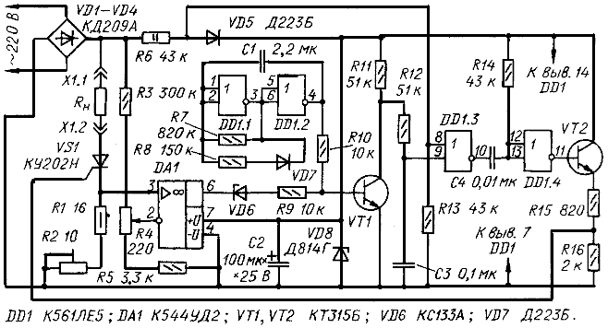
Рис.1.
К достоинствам предлагаемого метода стабилизации температуры можно отнести простоту реализации, более быстрое разогревание паяльника (по сравнению с регулятором мощности) и достаточную для радиолюбительской практики стабильность температуры жала.
Недостаток - необходимость индивидуальной подстройки под мощность конкретного паяльника.
Принципиальная схема термостабилизатора, реализующего указанную выше идею, изображена на рис. 1.
Регулирование температуры нагревателя происходит в результате изменения числа подаваемых на него полупериодов сетевого напряжения.
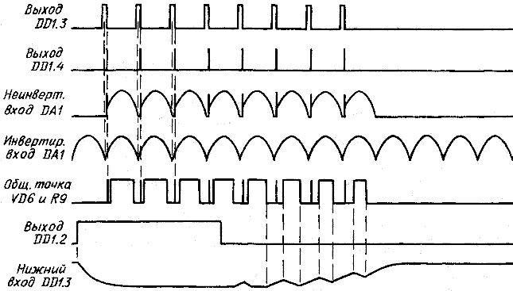
Рис.2.
Выходной узел устройства, который обеспечивает включение тринистора в моменты перехода сетевого напряжения через нуль, построен по рекомендациям статьи А. Леонтьева и С. Лукаша "Выходной узел регулятора мощности" в "Радио", 1993, № 4, с. 40, 41.
Температуру стабилизации задают резистором R4. Она может быть установлена в пределах примерно 20...100% от максимальной.
Устройство рассчитано на совместную работу с паяльником мощностью 30 Вт на напряжение питания 220 В. Об использовании термостабилизатора с нагрузкой другой мощности сказано ниже.
Рассмотрение работы термостабилизатора начнем с момента, когда тринистор VS1 открыт. Временные диаграммы, отражающие работу устройства, показаны на рис. 2.
Выпрямленное диодами VD1 —VD4 напряжение сети создает пульсирующий ток через нагревательный элемент RH паяльника и резисторы R1 и R2. Значение этого тока определяет в основном сопротивление RH) так как оно значительно больше, чем R1+R2.
При этом напряжение на не инвертирующем входе ОУ DA1 имеет амплитуду около 3 В.
Компаратор, выполненный на операционном усилителе DA1, сравнивает это напряжение с напряжением, снимаемым с движка переменного резистора R4.
Рис.3.
Рис.4.
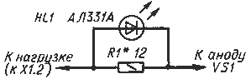
Рис.5.
На выходе компаратор формирует прямоугольные импульсы, длительность которых зависит от того, насколько напряжение на резисторах R1 и R2 превышает напряжение, снимаемое с движка резистора R4.
По мере разогревания паяльника ток через его нагреватель уменьшается, следовательно, уменьшается падение напряжения на резисторах R1 и R2 и импульсы на выходе компаратора становятся короче. Компаратор DA1 управляет работой транзистора VT1. Стабилитрон VD6 необходим для закрывания транзистора на время низкого уровня на выходе компаратора.
Когда транзистор VT1 закрыт, конденсатор СЗ заряжается через резисторы R11 и R12. Напряжение высокого уровня на выходе компаратора открывает транзистор VT1, и конденсатор СЗ разряжается через резистор R12. Таким образом, напряжение на этом конденсаторе зависит от скважности импульсов на выходе компаратора. До тех пор, пока напряжение на конденсаторе меньше порога переключения элемента DD1.3, разрешена работа выходного узла.
В моменты, когда сетевое напряжение близко к нулю, элемент DD1.3 формирует прямоугольные импульсы. Дифференцирующая цепь C4R14 и элемент DD1.4 укорачивают эти импульсы, а эмиттерный повторитель на транзисторе VT2 усиливает их по току. В начале полупериода сетевого напряжения они открывают тринистор VS1.
По мере увеличения температуры паяльника уменьшается амплитуда напряжения на резисторах R1 и R2 и в некоторый момент длительности импульсов на выходе компаратора станет недостаточно для разрядки конденсатора до порога переключения логического элемента DD1.3. В результате выходной узел отключит паяльник.
В таком состоянии устройство могло бы находиться неограниченно долго. Но для контроля температуры необходимо протекание тока через нагревательный элемент, поэтому в термостабилизатор введен генератор на элементах DD1.1 и DD1.2. Он формирует импульсы длительностью около 0,1...0,2 с и частотой примерно 1 Гц.
Импульсы с выхода генератора через резистор R10 поступают на базу транзистора VT1 и открывают его, конденсатор СЗ разряжается и выходной узел подает напряжение на паяльник. Если за время паузы паяльник успел хоть немного остыть, то после спада импульса генератора не будет происходить отключения паяльника до тех пор, пока температура жала не поднимется до заданной.
В устройстве использованы постоянные резисторы МЛТ, подстроечный R2 — СП5-14, переменный R4 — СП2-2-0,5. Конденсаторы С1, СЗ, С4 — из серии КМ, оксидный С2 — К50-35. Микросхема К561ЛЕ5 заменима на К1561ЛЕ5. Можно использовать и К564ЛЕ5, но потребуется коррекция печатной платы. Компаратор можно собрать на ОУ К544УД1, К544УД2 с любым буквенным индексом. Вместо КС133А подойдет любой стабилитрон на напряжение стабилизации 3,3...5,6 В. Транзисторы — любые из серий КТ315, КТ342, КТ3102.
Термостабилизатор собран на печатной плате из фольгированного стеклотекстолита толщиной 1 мм. Чертеж платы показан на рис. 3, а на рис.4 показана раскладка деталей. Плату устанавливают в прочную коробку из изоляционного материала.
На переднюю панель выводят ручку переменного резистора R4 и гнезда Х1. Пластиковая ручка резистора R4 должна быть механически и электрически прочной. Следует помнить, что все детали устройства находятся под напряжением сети.
Для налаживания удобно использовать светодиодный индикатор, схема которого показана на рис. 5. Индикатор включают последовательно с паяльником.
Движок резистора R2 устанавливают в крайнее левое по схеме положение, а движок резистора R4 — в нижнее, что соответствует заданию максимальной температуры нагревателя. Включают термостабилизатор, при этом светодиод индикатора должен уверенно светить. При отсутствии свечения необходимо подобрать резистор R5 меньшего сопротивления. Через некоторое время, когда паяльник разогреется до максимальной температуры, перемещают движок резистора R2 вправо по схеме до тех пор, пока светодиод не начнет мигать. Если этого не удалось добиться, следует увеличить сопротивление резистора R5 и повторить описанную процедуру.
После установки максимальной температуры дают паяльнику остыть и проверяют нижний предел регулирования резистором R4. Для удобства пользования шкалу регулятора можно проградуировать.
Сопротивление резисторов R1 и R2 должно быть таким, чтобы напряжение на не инвертирующем входе ОУ DA1 находилось в пределах 2,5...3,5 В. Сопротивление резисторов R4 и R5 выбирают так, чтобы напряжение на движке резистора R4 можно было изменять от значения, соответствующего падению напряжения на резисторах R1 и R2 при холодном паяльнике до падения напряжения на этих резисторах при разогретом.
Устройство можно использовать не только для стабилизации температуры жала паяльника, но и в других случаях, когда применяются электрические нагреватели. Важно лишь обеспечить хороший тепловой контакт между нагревателем и нагреваемой средой.
М. Козлов

Стабилизатор температуры жала паяльника

http://www.radioradar.net/radiofan/miscellaneous/stabilized_temperature_soldering_tip.html
Описываемое ниже устройство работает в паре со стандартным паяльником мощностью 25 Вт на напряжение 42 В (действующее значение), питающимся от сети 220 В через понижающий разделительный трансформатор. Сопротивление нагревателя паяльника постоянному току - примерно I 70 Ом в холодном состоянии (при температуре около 25 °С).
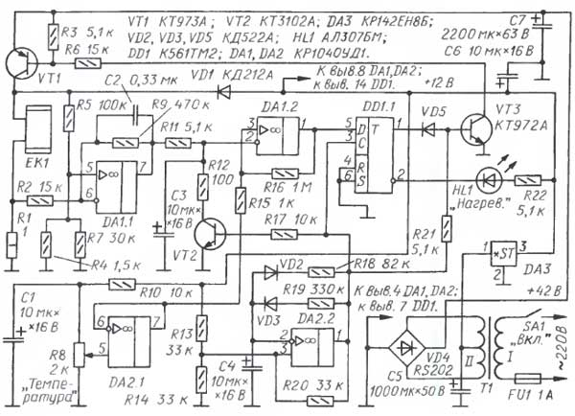
Рис. 1
При пайке обычными припоями, когда температура нагревателя достигает 250 °С, его сопротивление близко к 71 Ом.
Схема термостабилизатора показана на рис. 1. Основой устройства служит тактирующий генератор, собранный на ОУ DA2.2 по стандартной схеме с раздельными цепями зарядки (VD3R19) и разрядки (VD2R18) время-задающего конденсатора С4. Генератор формирует на выходе последовательность прямоугольных импульсов высокого уровня (12 В) длительностью примерно 4 с, разделенных односекундны-ми паузами (напряжением, близким к нулю). В течение импульса включен нагреватель паяльника, в паузе происходит измерение температуры жала.
На прецизионных резисторах R1, R2, R4, R5, R7 собран измерительный мост. Одним из плеч моста служит нагреватель ЕК1 паяльника. Подборкой резистора R7 точно балансируют мост при холодном паяльнике.
На операционном усилителе DA1.1 собран усилитель с коэффициентом усиления около 313. Конденсатор С2 сглаживает остаточные пульсации напряжения полезного сигнала и наводки на корпус паяльника. Компаратор, выполненный на ОУ DA1.2, в конце измерительной паузы переключается из состояния с высоким выходным напряжением в состояние с нулевым выходным напряжением, если температура жала паяльника превысила установленное значение. На инвертирующий вход компаратора поступает напряжение с выхода усилителя, а на неинвертирующий - с формирователя образцового напряжения, который собран на ОУ DA2.1. Резисторы R15 и R16 обеспечивают гистерезис напряжения переключения компаратора, предотвращающий "дребезг" его выходного напряжения.
Конденсатор С1 подавляет наводки на входные цепи ОУ DA2.1. Резистор R10 определяет верхнее значение рабочей температуры паяльника.
Триггер DD1.1 запоминает состояние выхода компаратора в момент перехода от измерительной паузы к рабочему импульсу нагревания.
Переключательные транзисторы VT1, VT3 коммутируют рабочий ток нагревателя паяльника, периодически подключая его к источнику напряжения 42 В. Если к концу измерительной паузы триггер переключился в единичное состояние, что свидетельствует о температуре паяльника, недостаточной для пайки, то напряжение на прямом выходе триггера DD1.1 близко к напряжению его питания, поэтому диод VD5 закрывается. Одновременно включается све-тодиод HL1.
Напряжение на базе транзистора VT3 в течение рабочего импульса не превышает 1,2 В (транзистор составной). Диод VD5 остается закрытым, а транзистор VT3 открывается в течение рабочих тактирующих импульсов. Вместе с ним открывается и транзистор VT1, включая нагреватель.
Как только открывается транзистор VT1, закрывается диод VD1, предотвращая попадание напряжения 42 В в цепи питания микросхем. В течение четырех секунд происходит нагревание паяльника номинальным током. В это время открывшийся транзистор VT2 полностью разряжает накопительный конденсатор СЗ, который вместе с резистором R11, защищающим от перегрузки выход ОУ DA1.1, образует ФНЧ, подавляющий пульсации напряжения на инвертирующем входе компаратора в измерительной паузе.
По окончании рабочего импульса закрываются все транзисторы, открывается диод VD1. Начинается очередная измерительная пауза. При этом сопротивление нагревателя RK1 увеличилось, выходное напряжение усилителя DA1.1 возросло, конденсатор СЗ к концу паузы зарядился до большего уровня. Такие циклы нагревание-измерение будут происходить до тех пор, пока к концу очередной измерительной паузы напряжение на инвертирующем входе компаратора DA1.2 не станет больше, чем на неинвертирующем.
Тогда компаратор переключится, напряжение на его выходе уменьшится почти до нуля и при плюсовом перепаде напряжения на входе С триггера DD1.1 он переключится в нулевое состояние. Погаснет светодиод HL1, откроется диод VD5, из-за чего напряжение на базе транзистора VT3 не превысит 0,6 В, и он останется закрытым. Не будет открываться и транзистор VT1 - начнется остывание нагревателя паяльника.
Как только паяльник остынет настолько, что напряжение на инвертирующем входе компаратора станет меньше, чем на неинвертирующем, произойдет обратное переключение компаратора и вслед за ним триггера - снова начнется процесс разогревания паяльника. Изменяя напряжение на неинвертирующем входе компаратора DA1.2 переменным резистором R8, можно регулировать максимальную температуру жала паяльника.
Резисторы R17 и R21 ограничивают базовый ток транзисторов VT2 и VT3 соответственно, предотвращая перегрузку выхода ОУ DA2.2.
Микросхемы устройства питает стабилизатор напряжения DA3, а нагреватель паяльника получает питание непосредственно с выпрямителя VD4 со сглаживающим конденсатором С7. Использованное построение выпрямителя позволило обойтись одной вторичной обмоткой (с отводом) на сетевом трансформаторе Т1 для получения двух источников постоянного напряжения. Необходимо иметь в виду, что эксплуатация стабилизатора с отключенным конденсатором С7 может привести к выходу из строя транзистора VT1.
В стабилизаторе можно применить, кроме указанных на схеме, операционные усилители LM358 или микросхемы, содержащие ОУ в паре с компаратором - КР1401УД6, LM392, - и им подобные, допускающие работу при питании напряжением 12 В, а по сигнальным входам - вплоть до нуля. Не рекомендуется использовать панели для микросхем. Стабилизатор напряжения подойдет любой на выходное напряжение 12 В и ток не менее 0,2 А. Его необходимо снабдить теплоотво-дом, способным рассеять мощность не менее 2 Вт.
Трансформатор Т1 - любой сетевой мощностью не менее 30 Вт с вторичной обмоткой на напряжение примерно 2x16 В и при токе нагрузки не менее 0,75 А. Диодный мост VD4 - любой на напряжение 50 В и ток 1 А. Переменный резистор R8 лучше применить группы А и не малогабаритный (подойдет, например, СП-1), иначе будет затруднена точная установка рабочей температуры паяльника.
Транзистор VT2 можно заменить любым маломощным кремниевым структуры п-р-п. Диод VD1 годится любой с максимальным током более 0,2 А и обратным напряжением не менее 50 В
Прецизионные резисторы - С2-29 В.

Рис. 2
Все детали стабилизатора, кроме трансформатора Т1 и переменного резистора R8, размещены на печатной плате из фольгированного стеклотекстолита толщиной 1 мм. Чертеж платы представлен на рис. 2. Резистор R8 устанавливают на лицевой панели корпуса прибора и снабжают простейшей шкалой, проградуированной в единицах температуры.
При правильно сбалансированном мосте выходное напряжение усилителя DA1.1 должно изменяться от +0,2 до +0,9 В при изменении температуры паяльника от комнатной до рабочей при пайке.
В заключение следует заметить, что все соединения и контакты, входящие в состав измерительного моста, должны иметь минимальное и стабильное сопротивление. Соединения спирали нагревателя паяльника с подводящими проводами желательно обжать пассатижами во втулках из тонкой жести. Провода должны иметь сечение по меди не менее 0,5 мм2. Подключать шнур паяльника к стабилизатору лучше всего пайкой, скрутки и разъемные контакты недопустимы.
Автор: А. Матыцын, г. Воронеж

Дата публикации: 20.12.2009

